心得報告

讀書會:

組員: 109360136洪暉凱、109360117饒浩薰、109360143陳予謙

時間: 2022/12/30 15:30

地點: 六教727

心得:

因為住外縣市要通勤的關係，搭車App是我幾乎每天都要用到的軟體，在這個軟體中有點選站牌就能跳轉到GoogleMap上顯示該站牌位置的功能，我想這樣的功能應該也和這次的作業一樣，也都是需要先取得定位權限，然後才導入GoogleMap的功能。在上這堂課之前我不知道API是什麼，而googleMap作業最大的重點就是學會API，API是能在不同軟體間傳遞資料的工具，透過Google Maps Android API我們能在手機軟體上向GoogleMap取得地圖。我想有很多應用程式都需要應用到API的技術，例如使用天氣App，也是需要向使用者先取得一些權限，才會向氣象局取得天氣資訊，如果以後要開發應用軟體的話，這一堂是很重要的課。

生活中許多地方都會應用到資料，例如搭公車上下車的紀錄、防疫進出校園的刷卡資料，而如何將資料儲存、修改、刪除是本單元的重點，

要使用資料庫之前必須先設計一個資料庫，例如上課提到的搭車系統資料庫(Database)，裡面有資料(Table)，搭建完資料庫和表格後才能管理資料，而SQL是結構化查詢語言，是一種資料庫查詢和程式設計語言，我們將透過SQL存取或更新、查詢書籍名稱、價格。

Lab15是和資料庫有關的lab，由於之前沒有修過和資料庫相關的課程，所以比較難理解，而且這次lab的程式很多也比較慢完成，不管是撰寫和這次作業的部分，都還有許多不熟悉的部分，我也在網路上查到單獨一個資料庫就能夠開一門課程，表示要做好資料庫是一門很深的學問，但是能夠透過這個小練習，不用真正修一門資料庫課程，就能大概認識資料庫的應用我覺得很不錯。

語法差別:

Chapter14

載入地圖寫法不同

kotlin

取得許可部分 for()不同

Java

kotlin

顯示目前位置與目前位置的按鈕有差異

Java 

Kotlin 

Chapter15

取得資料庫實體方式不同

Java 

Kotlin 

宣告 Adapter、連結 ListView不同

java

kotlin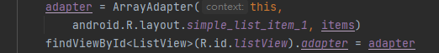

監聽按鈕方式不同

Java 

Kotlin ….. 

MyDBHelper繼承SQLiteOpenHelper寫法不同



照片:

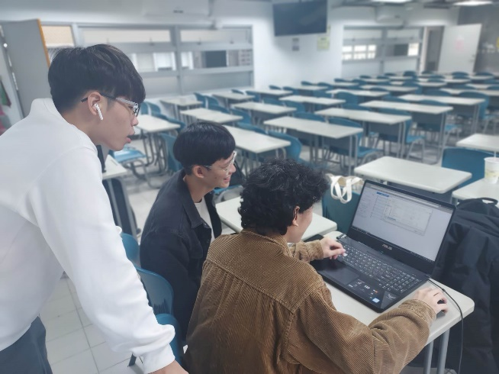

Github連結:

Github截圖: